г.Калининград, ул. Больничная 30-2
тел: +7 (4012) 388-320;
53-30-55; 53-37-27 info@septimatour.ru

Майские праздники в загородном комплексе на берегу реки Неман,
в экологически чистом месте.
Дата 01.05-02.05.2021 «ВСЕ ВКЛЮЧЕНО»!
1 день.
10.00 Сбор группы, отправление в г. Неман.
12.00 Посещение сыроварни г. Неман и замка Тевтонского Ордена «Рагнит».
Сыроварня «Тильзит-Рагнит» - посещение сыроварни, где сегодня возрождают традицию сыроварения, связанную со знаменитым Тильзитским сыром- исключительно натуральный продукт без каких-либо добавок, изготовленный из непастеризованного молока. Вы увидите процесс создания сыра, лично продегустируете местные сыры. В уютном магазинчике при сыроварни сможете приобрести свежеприготовленный сыр.
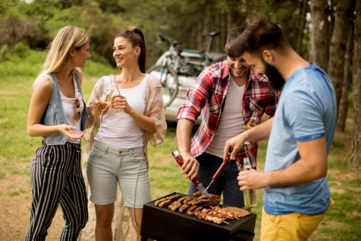
Экскурсия в величественный Замок Рагнит - в сопровождении комтура замка. Замок когда-то был одним из самых больших на территории Восточной Пруссии. История замка уходит в далекий 15 век. С 1825 года в замке располагалась Восточно-Прусская тюрьма, находившаяся в нём вплоть до 1945 года. В послевоенные годы замок исправно работал городским рынком, пока его при помощи взрывов не попробовали разобрать на кирпич. В 70-х годах прошлого столетия замок снова получил серьезные повреждения — на этот раз во время съемок знаменитого фильма «Двадцать дней без войны», после чего был брошен на произвол судьбы. В настоящее время замок активно восстанавливается
Обед в Старейшим ресторане Калининградской области «Deutsches Haus» (за доп плату). Ресторан работает с 1792 года. Интерьер выполнен в традиционном немецком стиле и имеет множество оригинальных предметов хозяйственной утвари, использовавшейся местными жителями на рубеже XIX-XX веков, для приготовления традиционных прусских сортов сыра, алкогольных напитков, мясных и хлебных изделий.
16.00 Прибытие в «Большое Село» (8 км от г. Неман), размещение в гостевом доме « Спутник» на берегу реки «Неман» в экологически чистом сосновом бору, прекрасное место для уединенного семейного отдыха на лоне природы.
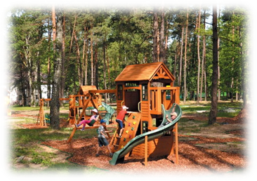
Территория комплекса «Спутник» благоустроена, ограждена, освещена и оборудована видео наблюдением. В распоряжении гостей: детские спортивные площадки, футбольное и воллебольное поле, мини-гольф, тренажёры на свежем воздухе, велосипеды, уютные беседки, билиард, 2 бани ( сауна и хамам), бассейн.
17.00 Ужин- барбекю. Свежеприготовленный шашлык, овощи, соусы, напитки и приятная атмосфер (алкогольные напитки, дополнительные продукты разрешается брать с собой).

2 день.
9.00-10.00 Пасхальный завтрак в гостевом доме. Свободное время на территории до 12.00
12.00 Освобождение номеров. Выезд из отеля. Прибытие в Калининград

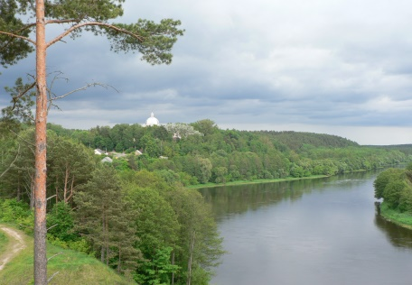
Размещение в 2-х, 3-х местных комнатах со всеми удобствами.
Стоимость тура:
Взрослый в 2х местном номере -3850 руб.
Ребенок до 14 лет третий в номере -2500 руб.
Взрослый с 14 лет третий в номере - 3200 руб.

В стоимость тура включено:
- Проезд на комфортабельном автобусе туристического класса.
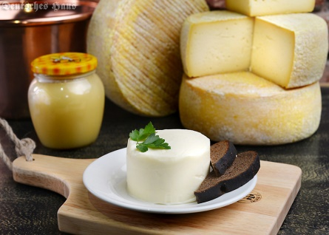
- Проживание - 2х-3х местных номерах со всеми удобствами.
- Питание - пасхальный завтрак, ужин-барбекю с шашлыком.
- Сопровождение представителя фирмы.
- Бильярд
- Посещение турецкой бани (Хамам) и финской сауны с бассейном.
- Пользование инфраструктурой загородного комплнкса.

Дополнительно оплачивается:
- Обед по желанию в ресторане «Deutsches Haus»;
- Входные билеты в замок «Рагнит» (200 руб. взрослый, 100 руб. ребенок);
- Посещение Сыроварни «Тильзит-Рагнит (300 руб. взрослый, 150 руб. ребенок).

Организация имеет право вносить изменения в экскурсионную часть программы в случае изменения эпидемиологической ситуации в РФ.

